**Minuskuła karolińska - o książce i nie tylko**

**W naszym artykule tłumaczymy czym jest minuskuła karolińska a także opisujemy książkę wydaną pod tym samym tytułem. Jeśli taka tematyka Cie interesuje, zapraszamy do lektury.**

**Karolińska litera**

Jeżeli jesteś osobą, która posiada podstawową wiedzę z dziedziny kaligrafii z pewnością z określeniem [minuskuła karolińska](https://calligrafun.com/minuskula-karolinska-piekna-litera) spotkałeś się już nie raz. Jest to bowiem klasyczna litera, która obowiązywała do XII wieku, kiedy to zostaje wypierana przez pisma gotyckie. Karolińska litera należy do jednego z najbardziej znaczących pism średniowiecznych. Została wykształcona w VII - IX wieku. Jej szczególnymi cechami jest regularność oraz czytelność. Minuskuła miała także ogromne znaczenie dla rozwoju pism XV wieku, na przykład pisma humanistycznego.

**Minuskuła karolińska - podręcznik**

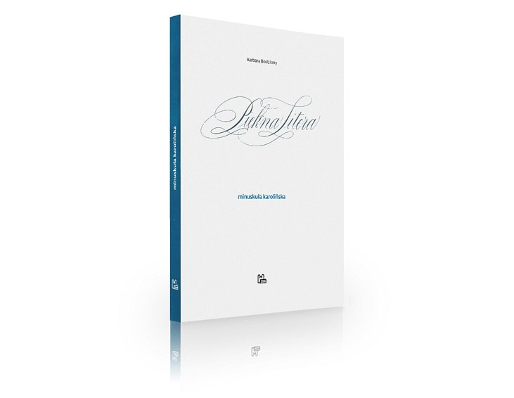

W sklepie internetowym calligrafun dostępna jest książka ***Piękna litera.Minuskuła karolińska****.* Jest to dzieło autorstwa Barbary Bodziony, które zawiera w sobie liczne wskazówki nawiązujące do tego jak pracować z literą karolińską, gdy nie możemy uczestniczyć w kaligraficznych zajęciach. Pokazuje także jak unikać błędów w pracy z minuskułą oraz jakie dostrzegać. Książka jest drugą częścią drugiego tomu podręcznika do kaligrafii Piękna Litera, dzięki któremu w domowym zaciszu możemy ćwiczyć kaligraficzne zdolności. Warto również zwrócić uwage na ciekawe wydanie książki. Jej oprawa bowiem jest zwana broszurą szwajcarską gdzie stosowany jest otwarty grzbiet i umocowanie okładki